以美妙的音乐打动人的心灵
——横山桥中心小学“真真”少年宫合唱活动报道
通过几个多月的训练，学生知道了唱歌时“声音要往眉心送，口腔、牙关要打开，高音用轻声，咬字吐字要清晰，唱歌要用心有感情”等方法。
在区声乐比赛中， 队员们表现十分突出，获得了领导及观众朋友们的一致好评，并获得二等奖！合唱团的队员们通过专家的指导，刻苦训练，表演水平得到了明显的提高。希望在一次次的社会实践活动中，同学们能不断进步，让学校的合唱社团逐步走向成熟，为学校争取更多的荣誉。

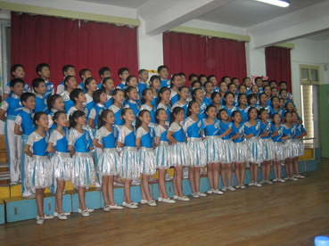

（横山桥中心小学少年宫撰稿 图文：周丽）

